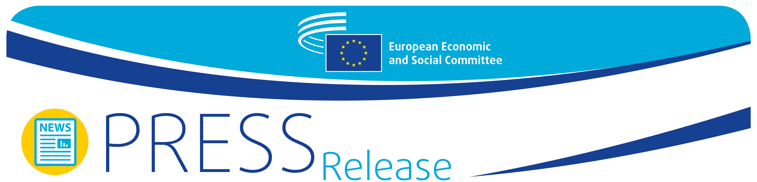
Br. 10/2021  HR | 25. veljače 2021.

Oporavak EU-a – Uključivanje organiziranog civilnog društva od ključne je važnosti

Europski gospodarski i socijalni odbor (EGSO) usvojio je rezoluciju u kojoj ističe da organizacije organiziranog civilnog društva mogu dati neprocjenjiv doprinos nacionalnim planovima za oporavak i otpornost te da im se pri izradi tih planova mora omogućiti da iznesu svoje stavove.

Nacionalni planovi za oporavak i otpornost bili bi učinkovitiji i djelotvorniji kad bi se organizacije civilnog društva u njih uključile brže i opsežnije. To je ključna poruka Rezolucije „Uključenost organiziranog civilnog društva u nacionalne planove za oporavak i otpornost – Što funkcionira, a što ne?“, usvojene na plenarnom zasjedanju EGSO-a u veljači i predstavljene tijekom rasprave s predsjednicom EGSO-a Christom Schweng i europskim povjerenikom za proračun i administraciju Johannesom Hahnom.

Komentirajući rezultat, gđa Schweng je izjavila: „Ova rezolucija, u kojoj se analizira široki spektar ekonomskih i društvenih aspekata, omogućava nam da jasno poručimo da je uključenost organiziranog civilnog društva od ključne važnosti. Želimo li istinski podržati oporavak od trenutačne krize i poštenu i pravednu zelenu i digitalnu tranziciju, planovi oporavka trebaju ostvariti rezultate. Kao drugi korak, nakon što sredstva postanu operativna, članovi i članice EGSO-a u dobrom su položaju da procijene troši li se novac na djelotvoran način i dopire li do poduzeća, radnika i organizacija civilnog društva kojima je potreban.”

G. Hahn potvrdio je da pravila postoje i da će Komisija nastaviti insistirati na uključivanju dionika u postupke reforme: „Uredbom o Mehanizmu za oporavak i otpornost (RRF) potiču se široka savjetovanja, snažna interakcija i komunikacija s lokalnim i regionalnim vlastima u svim fazama provedbe. To će dovesti do osjećaja istinske odgovornosti za planove, što će olakšati njihovu uspješnu provedbu. Točnije, države članice trebaju nas obavijestiti o tome u kojoj je mjeri vaš doprinos kao predstavnika civilnog društva uzet u obzir u izradi plana.”

Rezolucija Odbora

Rezoluciju su sastavili članovi EGSO-a Gonçalo Lobo Xavier (Skupina poslodavaca), Javier Doz Orrit (Skupina radnika) i Luca Jahier (Skupina „Raznolikost Europe”), koji su koordinirali rad 27 tročlanih delegacija, koje prate sudjelovanje organiziranog civilnog društva u izradi, provedbi i ocjenjivanju nacionalnih planova za oporavak i otpornost.

G. Jahier tijekom rasprave je upozorio da "unatoč naporima Komisije i Europskog parlamenta i Uredbi o Mehanizmu za oporavak i otpornost, civilno društvo u mnogim zemljama ne sudjeluje u dovoljnoj mjeri. EGSO smatra da to treba ispraviti, i to ne samo sada već i u fazi praćenja i provedbe.“

S time se složio i g. Lobo Xavier: „Uključivanje civilnog društva u planove oporavka nije puka retorika ili tvrdoglavost EGSO-a već nužnost, želimo li osigurati da stvarni izazovi poput javnog zdravlja i gospodarskog i socijalnog oporavka budu u središtu odluka i politika o rastu.“

G. Doz Orrit na kraju je istaknuo: „Ulaganja u zeleno gospodarstvo, digitalizaciju i pravednu tranziciju moraju dovesti do promjene proizvodnog modela te jačanja socijalne kohezije i konvergencije među državama.“

Provedba nacionalnih planova i uključivanje organiziranog civilnog društva

Donošenjem ove rezolucije Odbor šalje jasnu poruku o važnosti uključivanja organiziranog civilnog društva u rad na oporavku i otpornosti te važnosti pružanja zajedničkog doprinosa proljetnom sastanku Europskog vijeća koji će se održati 25. i 26. ožujka 2021.

U budućnosti će u sljedećim fazama programa Next Generation EU, kada bude trebalo ocijeniti provedbu nacionalnih planova za oporavak i otpornost i njihov utjecaj na gospodarstvo i društvo država članica, ponovno biti potrebno savjetovanje s organizacijama civilnog društva.

Način na koji EU odgovara na krizu uzrokovanu bolešću COVID-19, značenje plana oporavka, način na koji se on financira te kapacitet za uključivanje civilnog društva u njegovu provedbu pitanja su koja bi mogla označiti prekretnicu u europskom projektu i pretvoriti očitu političku krizu u značajan i pozitivan korak naprijed u procesu europske integracije.

Međutim, da bi se to ostvarilo, provedba plana mora biti uspješna i njegovi ciljevi ostvareni. EU je suočen s velikim izazovima, a sudjelovanje civilnog društva može uvelike doprinijeti njegovu uspjehu.

Za dodatne informacije obratite se:

Odjelu za medije EGSO-a

Marco Pezzani

+32 (0)2 546 97 93 · Mob. +32 (0)470 881 903
marco.pezzani@eesc.europa.eu

Nicola Accardo
nicola.accardo@eesc.europa.eu

@EESC_PRESS
VIDEO: EGSO iznutra

_______________________________________________________________________________
Europski gospodarski i socijalni odbor, koji predstavlja razne gospodarske i socijalne sastavnice organiziranog civilnog društva, institucionalno je savjetodavno tijelo osnovano Ugovorom iz Rima iz 1957. godine. Zahvaljujući svojoj savjetodavnoj ulozi, Odbor svojim članovima i članicama, a time i organizacijama koje oni predstavljaju, omogućuje sudjelovanje u postupku donošenja odluka EU-a.
_______________________________________________________________________________

